Ильюша Ирина Васильевна
Мастер-класс «Мамочке и бабушке подарим мы цветочки».
8 Марта! Что мы представляем, услышав эти слова? Улыбки, цветы, подарки нашим мамам и бабушкам. Что же подарить им – любимым и самым лучшим? Мой мастер-класс поможет решить этот вопрос. Ведь подарок, сделанный руками ребенка, всегда приносит массу удовольствия, хорошего настроения и, возможно, станет первым экспонатом вашей домашней выставки. Итак, удачи в работе!

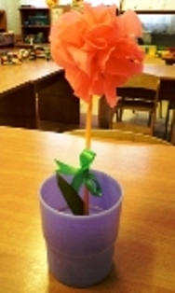

Задачи:
- Закреплять практические навыки работы с гофрированной бумагой;
- Закреплять навыки обращения с ножницами, клеем, швейной иголкой (под присмотром взрослого);
- Развивать фантазию, творчество;
- Развивать пространственное мышление, мелкую моторику рук, цветоощущение;
- Воспитывать самостоятельность, усидчивость, трудолюбие.
Материалы для работы:
- Гофрированная бумага зеленого, желтого, красного, фиолетового цвета (возможны варианты);
- Длинные цветные коктейльные трубочки;
- Клей-карандаш;
- Ножницы;
- Крепкие х/б нитки;
- Иголка;
- Бусина или пуговка с большим отверстием.

Шаг 1. Приготовим материал.

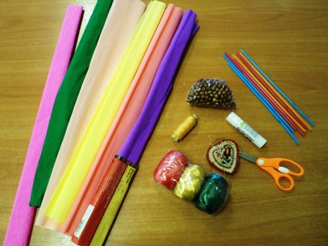

Шаг 2. Отрезаем полоски гофрированной бумаги разного цвета шириной 10 см. Складываем вдоль дважды пополам. Вырезаем круги диаметром 8 см.

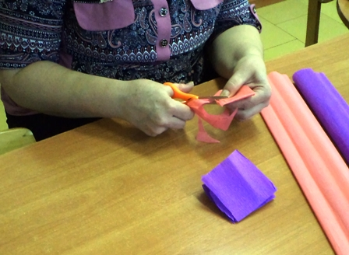

Шаг 3. Зеленые круги складываем пополам дважды, делаем вырез уголком. Получим детали чашелистика.

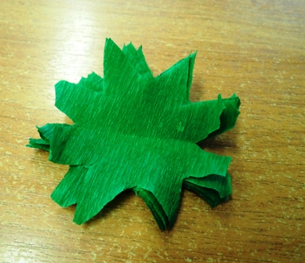

Шаг 4. На кругах других цветов на одинаковом расстоянии делаем 6 надрезов к центру до половины круга. Получим детали лепестков цветка.

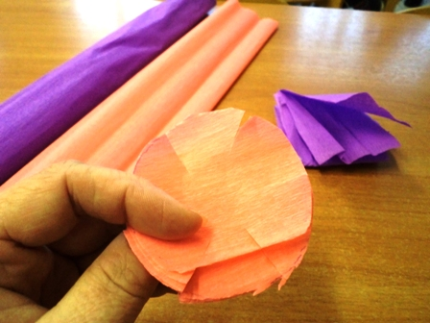

Шаг 5. У деталей лепестков каждую надрезанную часть у основания ближе к центру повернуть 2-3 раза от себя в зависимости от плотности бумаги.

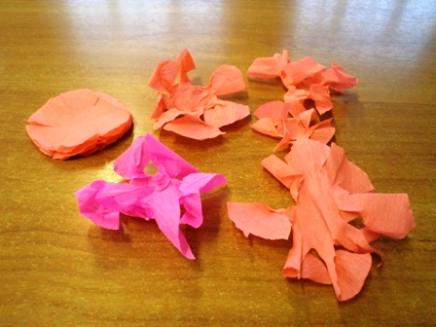

Шаг 6. Отрезаем х/б нитку длиной примерно на 10 см длиннее трубочки для коктейля. Нанизываем бусину или пуговку. Соединяем концы нитки и вставляем в иголку.

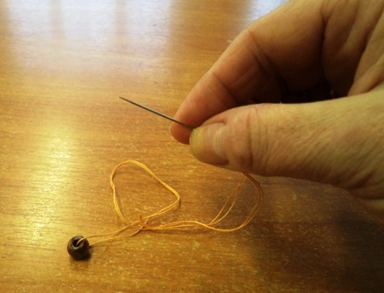

Шаг 8. Последовательно складываем друг на друга деталь чашелистика и 8 лепестков цветка. Полученную «кучку» нанизываем на подготовленную иголку с бусиной, которая оказывается в середине цветка.

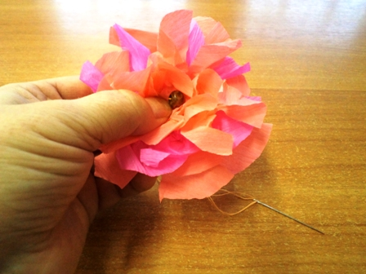

Шаг 9. Оставшийся конец нитки вперед иголкой проталкиваем внутри коктейльной трубочки, начиная с короткой части с гофрой. Чтобы иголка лучше проходила, можно периодически потряхивать трубочкой.

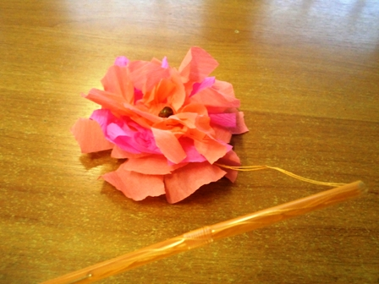

Шаг 10. Вышедшую наружу иголку с оставшейся ниткой сильно натягиваем, чтобы цветок сильно прижался к стеблю, и закрепляем нитку на кончике трубочки.

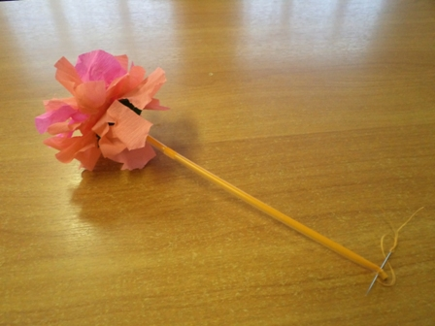

Шаг 11. Из зеленой гофрированной бумаги нарезаем полоски шириной 1,5-2 см, складываем «гармошкой» и вырезаем листочки.

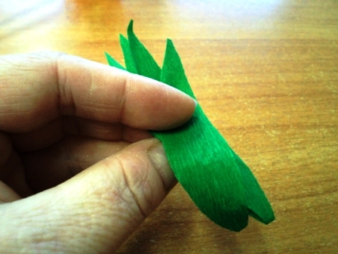

Шаг 12. К концу трубочки приклеиваем листик, оборачивая им место крепления нити.

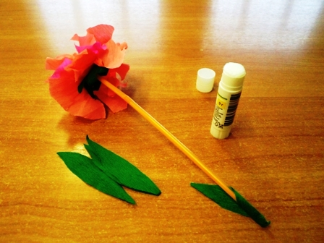

Каков красавец!

Цветы можно собрать в букетик и завязать атласной ленточкой. Наш букет готов. Разве может он сравниться с покупным подарком?!

